**RĪGAS TEHNISKĀ UNIVERSITĀTE**

Datorzinātnes un informācijas tehnoloģijas fakultāte

**7. praktiskā darba izpilde**

**studiju kursā “Mākoņskaitļošana”**

**(7.nedēļa)**

Jolanta Bērziņa

st. apliecības nr 181RDB178

studiju programmas ‘Datorsistēmas’

3. kursa studente, 2.grupa

RĪGA 2020

1. Uzdevums

PostgreSQL

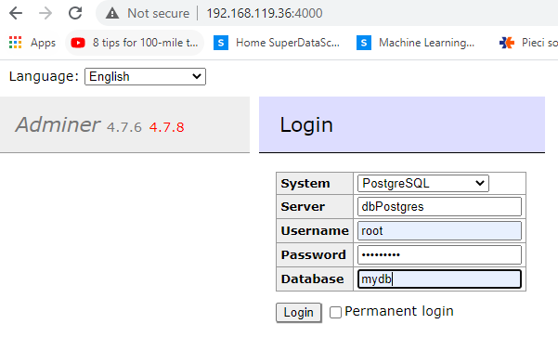

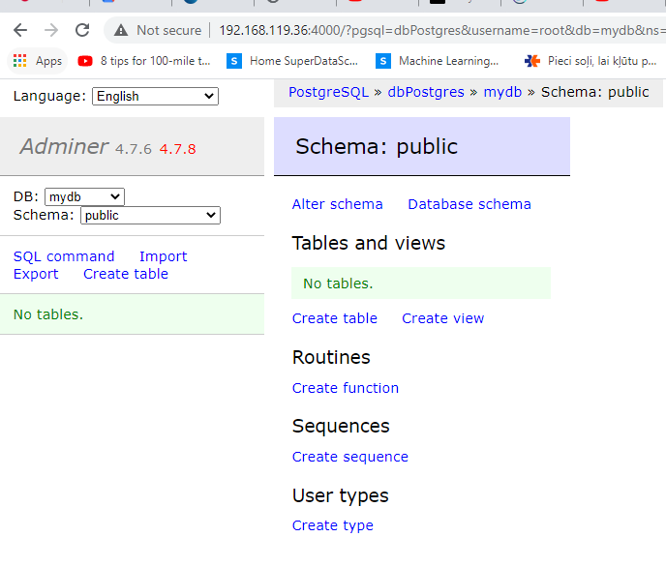

MySQL

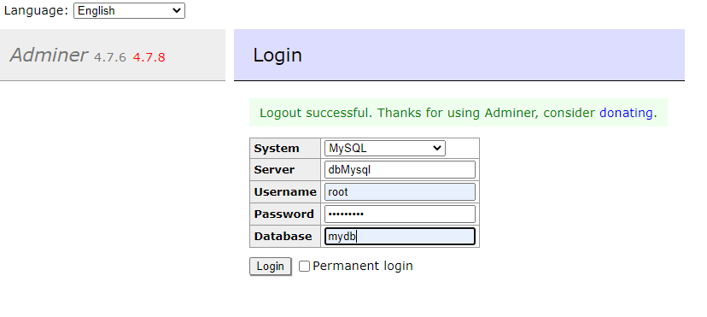

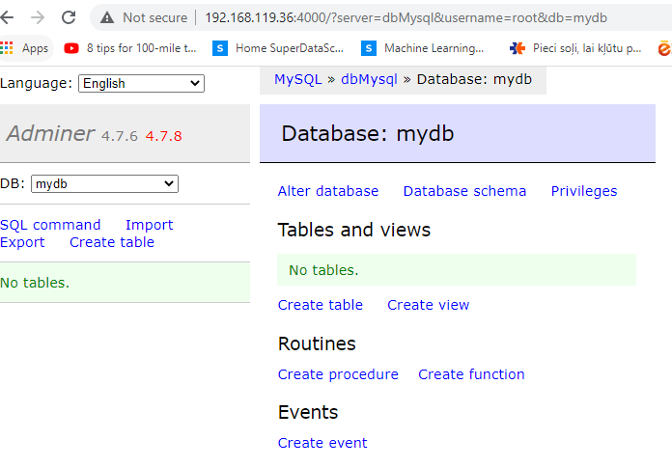

MongoDB

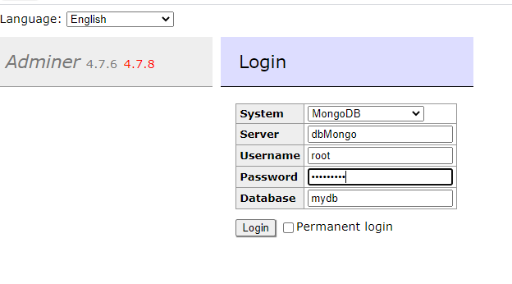

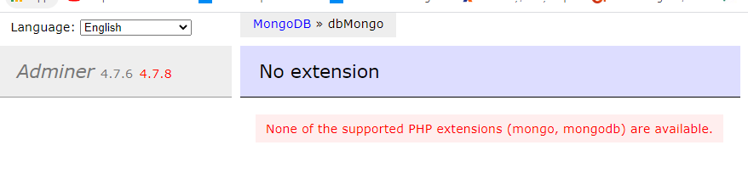

Problēma tajā, ka MongoDB var pieslēgties, jo izmantojot jaunāko oficiālo Adminer image , tad MongoDB ar PHP7 nestrādā. Iespējamais risinājums – izmantot vecāku adminer versiju, kas atbalsta PHP5. Palasot vairāk informācijas internetā, tad šī ir problēma no Adminer puses.